第1章匀变速直线运动题目（易）
一、单选题（本大题共7小题）
1．[2025浙江等地·期末]如图，2025年4月24日17时17分神舟二十号载人航天飞船成功发射，经历6次变轨在6.5小时后采用自主快速对接模式，与距离地面约400km的天和核心舱镜像端口完成精准对接，形成三船三舱的组合体。下列说法正确的是（ ）
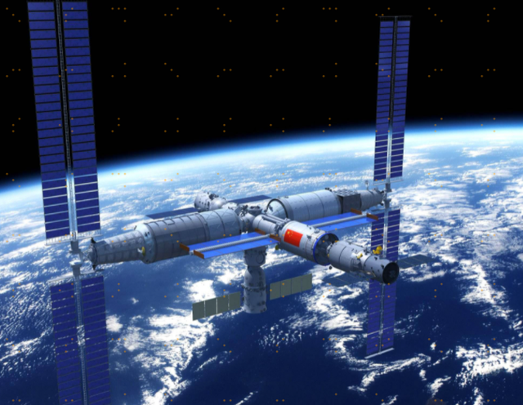
A．“17时17分”是指时间间隔
B．飞船与核心舱对接过程中，核心舱不能看成质点
C．飞船从发射到与核心舱对接成功过程中，路程约为400km
D．飞船与核心舱成功对接后，新组合体受到的万有引力大小与原组合体相等
2．[2025湖南等地·期末]一遥控玩具小车在水平面上运动的速度随时间变化的图像如图所示，下列说法正确的是（ ）
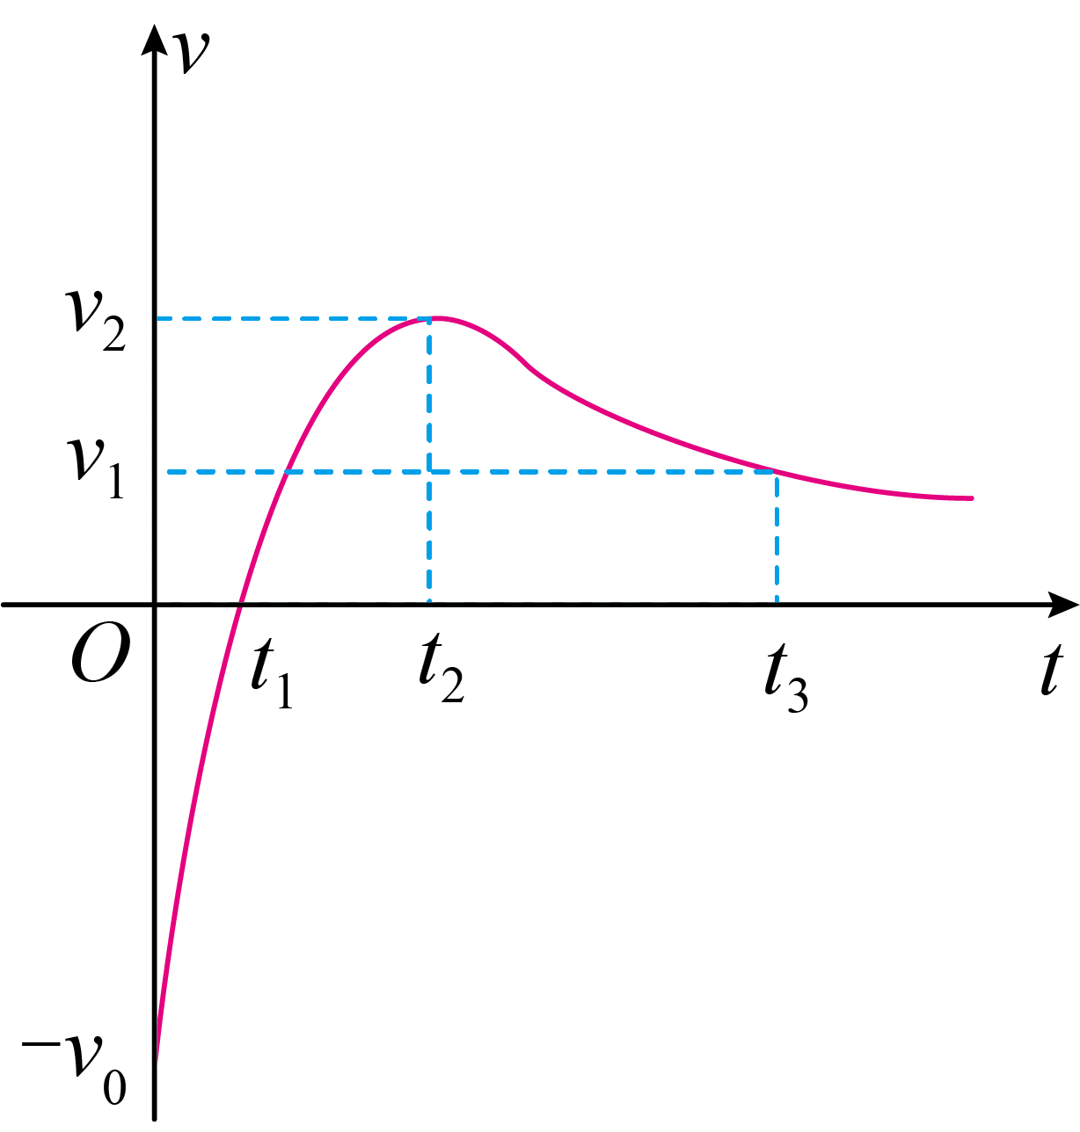
A．玩具小车做曲线运动
B．玩具小车的位移一直在增大
C．时刻玩具小车加速度方向发生改变
D．时间内玩具小车运动的平均速度小于
3．[2025山东等地莱州一中·期末]甲乙两车并排在同一平直公路上的两条平行车道上同向行驶，甲车由静止开始做匀加速运动，乙车做匀速运动，其各自的位移x随时间t变化关系如图所示，两条图线刚好在时刻相切，则（ ）
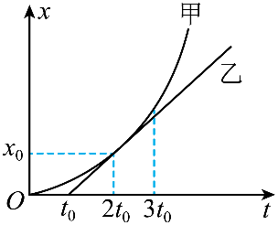
A．在2t₀时刻，乙车的速度大小为
B．在t₀时刻，甲车的速度大小为
C．在内，两车有两次机会并排行驶
D．在内，乙车平均速度是甲车平均速度的两倍
4．[2025辽宁·期末]如图所示，小球从斜面上的A点以一定的初速度开始下滑，加速度恒为a，小球在B点的速度等于小球从A运动到C的平均速度，且A、B两点间的距离为L₁，A、C两点间的距离为L₂，则小球从A到C的运动时间为（ ）
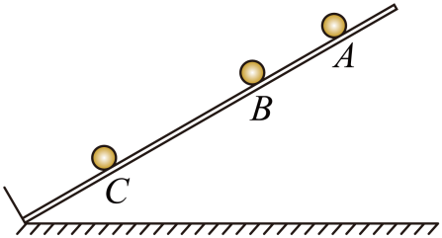
A． B． C． D．
5．[2025重庆长寿·期末]汽车智能驾驶是一项新兴技术，某品牌汽车检测前方9米有障碍物自动刹车系统启动刹车功能，立即做匀减速直线运动，若该车减速时最大加速度为，要使汽车在碰到障碍物前停下，行驶速度不能超过（ ）
A．15m/s B．12m/s C．18m/s D．
6．[高一·课时练习]质点在x轴上运动,t=0时质点位于坐标原点,如图为该质点的v-t图像,由图像可知 ( )
A．t=20 s时质点与坐标原点的距离最大
B．质点在0~20 s内的平均速率为2．5 m/s
C．质点在0~20 s内平均速度的大小为2．5 m/s
D．质点的位移表达式为x=5t-t²(单位均为国际单位制单位)
7．[高一·单元测试]甲、乙两辆汽车在一条平直的单行道上同向行驶,乙车在前,速度大小为v₂,甲车在后,速度大小为v₁,且v₁>v₂.当两车相距L时,甲车感觉到危险,以加速度大小a开始刹车,同时鸣笛示意乙车,乙车同时也以加速度大小a开始加速.为了避免两车相撞,a最小为 ( )
A．$\frac{v_{1}^{2}−v_{2}^{2}}{2L}$
B．$\frac{v_{1}^{2}−v_{2}^{2}}{4L}$
C．$\frac{(v_{1}−v_{2})^{2}}{2L}$
D．$\frac{(v_{1}−v_{2})^{2}}{4L}$
二、多选题（本大题共3小题）
8．[高一·单元测试]（多选题）甲、乙两车在平直公路上同向行驶,其v-t图像如图所示.已知两车在t=3 s时并排行驶,则 ( )
A．在t=1 s时,甲车在乙车后
B．在t=0时,甲车在乙车前7.5 m
C．两车另一次并排行驶的时刻是t=2 s
D．甲、乙两车两次并排行驶的位置之间沿公路方向的距离为40 m
9．[高一·单元测试]（多选题）如图所示,两图线分别为甲、乙两物体做匀变速直线运动的x-t图像,甲在t=2t₀时和乙在t=0时图线的切线均与t轴平行,下列说法正确的是 ( )
A．两物体在t₀时速度相等,大小均为$\frac{x_{0}}{t_{0}}$
B．甲物体在零时刻速度大小为零
C．甲物体在x₀处的速度大小为$\frac{\sqrt{2}x_{0}}{2t_{0}}$
D．乙物体在x₀处的速度大小为$\frac{\sqrt{2}x_{0}}{t_{0}}$
10．[高一·课时练习]（多选题）如图所示是利用频闪照相仪对一可视为质点的物块从固定斜面上某一位置无初速度释放后做匀加速直线运动的过程进行拍摄得到的部分照片,已知该频闪照相仪的频闪周期为T,AB段对应的实际长度为x₁,BC段对应的实际长度为x₂,则 ( )
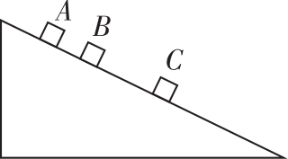
A．物块下滑到B点时的速度大小为$\frac{x_{2}−x_{1}}{2T}$
B．物块下滑到C点时的速度大小为$\frac{3x_{2}−x_{1}}{2T}$
C．物块下滑的加速度大小为$\frac{x_{2}−x_{1}}{T^{2}}$
D．x₁和x₂的比值可能为1∶2
参考答案
1．【答案】B
【详解】“17时17分”是指时刻，A错误；飞船与核心舱对接过程中，核心舱的形状与大小不能忽略，不可作为质点，B正确；飞船从发射到与核心舱对接成功过程中，运动轨迹不是直线，路程大于400km，C错误；根据，可得对接后，质量变大，则万有引力不同，D错误。
2．【答案】D
【详解】v-t图像只能描述直线运动，即小车在水平面内做直线运动，A错误；图像与坐标轴围成的面积等于位移，玩具小车的位移先增大再减小再反向增大，B错误；图像的切线的斜率等于加速度，时刻玩具小车速度方向发生改变，但斜率即加速度方向不变，C错误；图像与坐标轴围成的面积等于位移，则在时间内，物体的位移小于做匀变速直线运动的位移，可知在该时间内的平均速度的大小小于，D正确。选D 。
3．【答案】B
【详解】由图像中图线的斜率表示速度可知，则在时刻甲、乙两车速度大小相等，为，甲车做初速为零的匀加速直线运动，则在时刻是时间段内的中间时刻，根据匀变速直线运动规律的推论可知时刻，甲车的速度大小为，A错误，B正确；在图像中交点代表相遇，在内，两车只能在时刻有一次机会并排行驶，C错误；根据平均速度公式，在内，甲乙两车位移大小相等，所用时间相等，所以平均速度相等，D错误。
4．【答案】D
【详解】由题意可知，小球在B点的速度等于小球从A运动到C的平均速度，根据匀变速直线运动中间时刻的速度是全程的平均速度，则小球从A到B的运动时间与小球从B到C的运动时间相等，设这个相等的时间为T，由L₂-L₁-L₁=aT²，解得，小球从A到C的运动时间为。
5．【答案】B
【详解】汽车做匀减速直线运动至停下，利用逆向思维，根据速度与位移的关系有，解得，即行驶速度不能超过12m/s。
6．【答案】B
【详解】v-t图线与横轴所围图形的面积表示质点的位移,由题图可知,0~20 s内质点的位移为零,所以20 s时质点位于坐标原点,故A错误;质点在0~20 s内的路程为s=2×$\frac{1}{2}$×10×5 m=50 m,所以质点的平均速率为$\overline{v}$=$\frac{s}{t}$=$\frac{50}{20}$ m/s=2．5 m/s,故B正确;0~20 s内质点的位移为零,所以该过程内质点的平均速度为零,故C错误;v-t图线切线的斜率表示物体运动的加速度,由题图可知a=$\frac{Δv}{Δt}$=$\frac{0−(−5)}{10}$ m/s²=0．5 m/s²,所以x=v₀t+$\frac{1}{2}$at²=-5t+$\frac{1}{4}$t²,故D错误．

7．【答案】D
【详解】两车恰好不相撞时对应的加速度a最小,此过程中两车位移之差等于L,即v₁t-$\frac{1}{2}$at²-$\left(v_{2}t+\frac{1}{2}at^{2}\right)$=L,且两车恰好不相撞时速度大小相等,即v₁-at=v₂+at,联立解得a=$\frac{(v_{1}−v_{2})^{2}}{4L}$,D正确.
8．【答案】BD
【详解】根据v-t图像与t轴围成的面积表示位移,由题图可知,在1~3 s内,甲、乙图线与坐标轴围成的面积相等,即1~3 s内两车位移相等,由题知3 s时两车并排行驶,所以可以判断在t=1 s时,甲、乙两车第一次并排行驶,故A、C错误;由图像可知0~1 s内,乙的位移比甲的大,而二者又在1 s时并排行驶,所以t=0时甲在乙前面,二者相距Δx=$\frac{(10+5)×1}{2}$ m=7.5 m,故B正确;甲、乙两车两次并排行驶的位置之间沿公路方向的距离也就是从第1 s末到第3 s末两车运动的位移,即Δx'=$\frac{(10+30)×2}{2}$ m=40 m,故D正确.
9．【答案】AD
【详解】x-t图线的切线斜率表示速度,由题意可知,在0~2t₀时间内,甲的末速度与乙的初速度相同,均为0,由图像可知,此时间内两物体的位移相等,甲可以看成逆向的初速度为零的匀加速直线运动,由x=$\frac{1}{2}$at²知两物体的加速度大小相等．由速度—时间公式v=v₀+at可知,两物体在t₀时的速度相等,对乙物体,在0~2t₀时间内,由位移—时间公式可得2x₀=$\frac{1}{2}$a×(2t₀)²,得a=$\frac{x_{0}}{t_{0}^{2}}$,则在t₀时速度大小为v=$\frac{x_{0}}{t_{0}^{2}}$×t₀=$\frac{x_{0}}{t_{0}}$,故A正确;由图像可知,在0~2t₀时间内,甲是匀减速到零的过程,零时刻速度不为零,故B错误;对甲物体的逆向运动由速度—位移公式可得$v_{x0}^{2}$=2ax₀,得v_{x0}=$\sqrt{2x_{0}×\frac{x_{0}}{t_{0}^{2}}}$=$\sqrt{2}\frac{x_{0}}{t_{0}}$,故C错误;对乙物体,由速度—位移公式可得v'²_{x0} =2ax₀,得v'_{x0}=$\sqrt{2x_{0}×\frac{x_{0}}{t_{0}^{2}}}$=$\sqrt{2}\frac{x_{0}}{t_{0}}$,故D正确．

10．【答案】BCD
【详解】根据匀变速直线运动中某段时间内的平均速度等于中间时刻的瞬时速度知v_{B}=$\frac{x_{1}+x_{2}}{2T}$,故A错误;根据Δx=x₂-x₁=aT²得,物块下滑的加速度大小a=$\frac{x_{2}−x_{1}}{T^{2}}$,则C点的速度大小v_{C}=v_{B}+aT=$\frac{x_{1}+x_{2}}{2T}$+$\frac{x_{2}−x_{1}}{T}$=$\frac{3x_{2}−x_{1}}{2T}$,故B、C正确;初速度为零的匀加速直线运动,在连续相等时间内的位移之比为1∶3∶5∶…,但是A点不一定是初始点,则x₁和x₂的比值可能为1∶2,故D正确．

